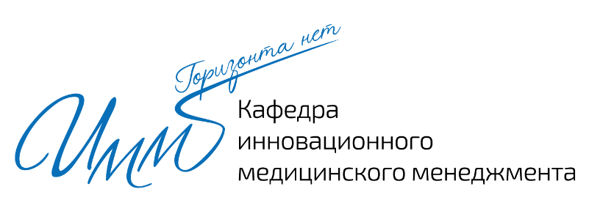

125 371, Москва, Волоколамскоешоссе, 91, www.medprofedu.ru; sdo.medprofedu.ru

ДИСТАНЦИОННЫЙ КУРС ПОВЫШЕНИЯ КВАЛИФИКАЦИИ
«ЭКСПЕРТНАЯ ДЕЯТЕЛЬНОСТЬ В СФЕРЕ ОБЯЗАТЕЛЬНОГО МЕДИЦИНСКОГО СТРАХОВАНИЯ»
✓ для специалистов медико - экономического контроля
✓ для специалистов - экспертов медико - экономической экспертизы
✓ для экспертов качество медицинской помощи СМО и ТФОМС

144 часа
продолжительность обучения
дистанционно (скачать учебный план)
форма обучения

удостоверение о повышении квалификации "Экспертная деятельность в сфере обязательного медицинского страхования"
документ, выдаваемый по окончании обучения
14 000 рублей; СКИДКИ ДО 15%
стоимость обучения в 2019 году

Скидка 5% - при направлении на цикл от 5 до 10 человек от одной организации (13 300 рублей)
Скидка 10% - при направлении на цикл от 11 до 15 человек от одной организации (12 600 рублей)
Скидка 15% - при направлении на цикл более 16 человек от одной организации (11 900 рублей)
04.02-04.03; 20.05-17.06; 09.09-05.10; 18.11-14.12
сроки проведения обучения в 2019 году

при направлении на обучение 5 и более человек от одной организации возможно проведение внеплановых циклов в удобные сроки
125 371, г. Москва, Волоколамское ш. 91
www.medprofedu.ru

 | imm@medprofedu.ru |  | kim@medprofedu.ru
 | +7 969 048 048 5 |  | +7 969 032 032 2
 | Касаткина Наталья Станиславовна  заведующий учебной частью  к.м.н., доцент |  | Чебкасова Екатерина Юрьевна  ассистент-провайдер курса

